SVEČNIK IN DREVESCE IZ NARAVNEGA MATERIALA

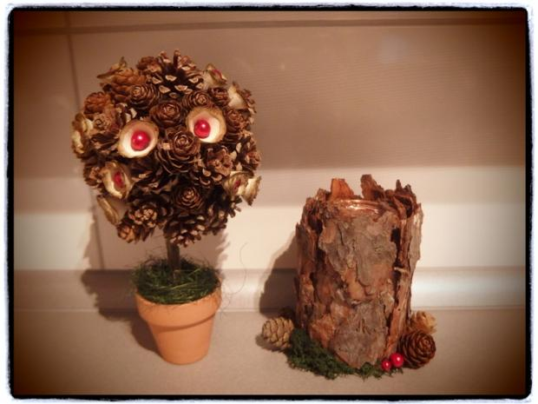

Potrebujemo: storže, vejo, lubje, das maso, lepilno pištolo, majhen lonček, perlice, malo mahu, lahko tudi drugi naravni material, kozarec za vlaganje …
Postopek za drevesce: V lonček damo das maso in vanjo zapičimo vejo, na katero nataknemo kroglo iz stiropora. Eno vejico ošilimo. S pomočjo lepilne pištole nalepimo na lonček umetno travo ali mah, na kroglo storže, mednje pa ostanke šiljenja vejice. V te »ostanke« šiljenja nalepimo še perlice.
Postopek za svečnik: Na kozarec za vlaganje nalepimo lubje, spodaj dodamo še malo mahu, okrasimo s storžki, perlicami (po želji). V svečnik damo čajno svečko.
